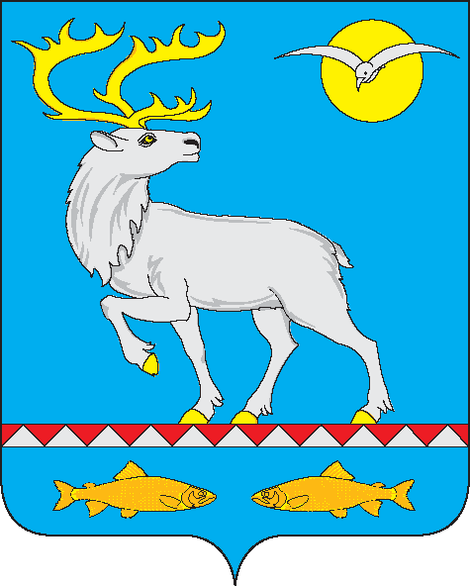
ПРОЕКТ

СОВЕТ ДЕПУТАТОВ
ГОРОДСКОГО ПОСЕЛЕНИЯ БЕРИНГОВСКИЙ

РЕШЕНИЕ
(__сессия __созыва)

от _______ 2023 года | № | п. Беринговский

О внесении изменений в Устав городского поселения Беринговский

В целях приведения Устава городского поселения Беринговский в соответствие с изменениями, внесенными в Федеральный закон от 6 октября 2003 года № 131-ФЗ «Об общих принципах организации местного самоуправления в Российской Федерации», руководствуясь требованиями Федерального закона от 21 июля 2005 года № 97-ФЗ «О государственной регистрации уставов муниципальных образований», Совет депутатов городского поселения Беринговский

РЕШИЛ :

- Внести в Устав городского поселения Беринговский, утвержденный решением Совета депутатов городского поселения Беринговский от 05 апреля 2010 года № 26 следующие изменения:
  - Статью 30 «Депутат Совета депутатов городского поселения Беринговский» дополнить пунктом 11 следующего содержания:
«11. Полномочия депутата представительного органа муниципального образования прекращаются досрочно решением представительного органа муниципального образования в случае отсутствия депутата без уважительных причин на всех заседаниях представительного органа муниципального образования в течение шести месяцев подряд».
2. Направить настоящее решение с необходимыми документами в Управление Министерства юстиции по Магаданской области и Чукотскому автономному округу для государственной регистрации.
3. Настоящее решение подлежит обнародованию после государственной регистрации и вступает в силу со дня его обнародования.

Глава городского
поселения Беринговский С.А. Скрупский

Председатель Совета депутатов
Городского поселения Беринговский Т.Ю. Саенко

